


实 验 报 告

课程名称 物联网
实验序号 实验一
实验项目 Easy IoT实现mqtt实验
实验地点 综B602
实验学时 2 实验类型 操作性
指导教师 曾绍庚 实 验 员

专 业 计算机科学与技术 班 级 18级计科1班

学 号 2018324141 姓 名 胡秀梅

2021 年 4 月 7 日

成绩：
教师评语

一、实验目的及要求
【实验一】实现Easy IoT配置。
【实验二】实现Easy IoT上mqtt消息的通讯。
二、实验原理与内容
实现mind+下Easy IoT上mqtt消息的通讯。

三、实验软硬件环境
硬件：掌控板
软件：Mind+

四、实验过程（实验步骤、记录、数据、分析）
1. 博客地址：
https://blog.csdn.net/weixin_44050161/article/details/115490593
- 源码仓库地址：
https://github.com/HXM-L/IOT_HomeWork/tree/main/HomeWork_2
- 核心代码截图：
Mqtt的配置
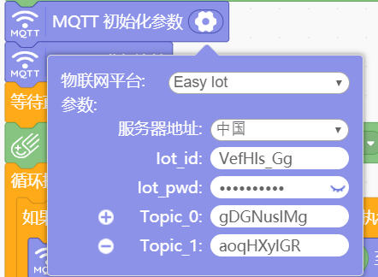

WiFi的链接,MQTT的链接,向topic_0发送环境光强度,向topic_1发送环境声音强度
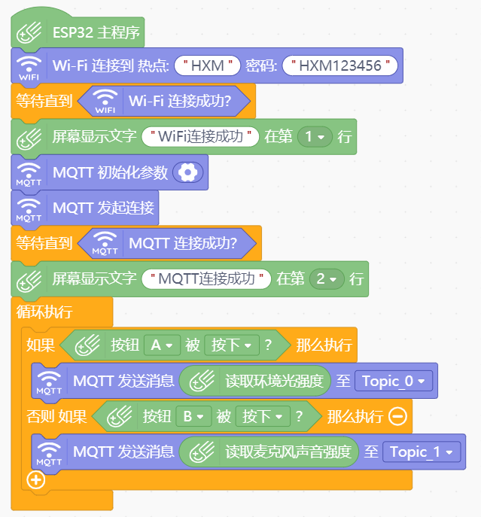
Topic_0收到消息
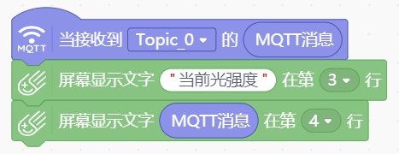
Topic_1收到消息
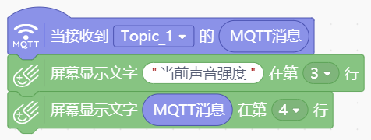
- 实验效果图：
按下按键A,向topic_0发送环境光强度
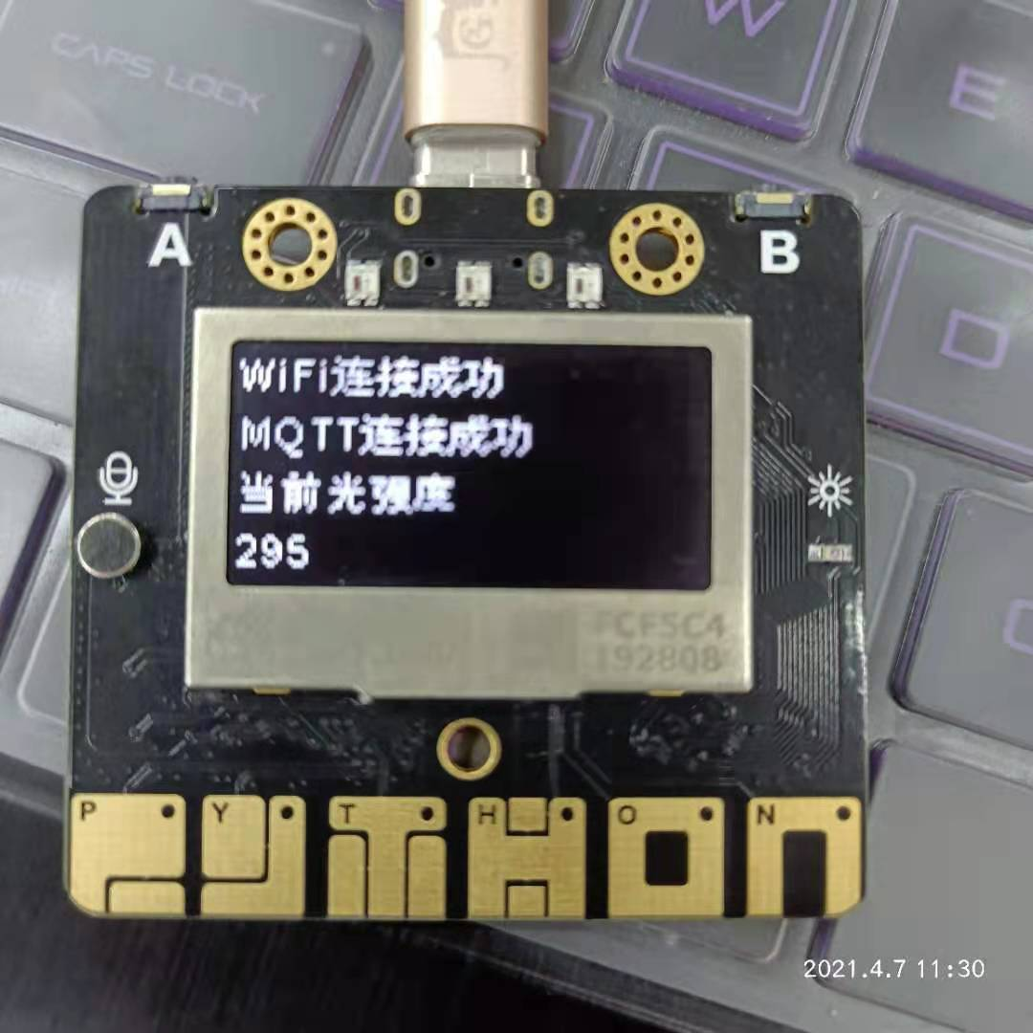
按下按键B向topic_1发送环境声音强度
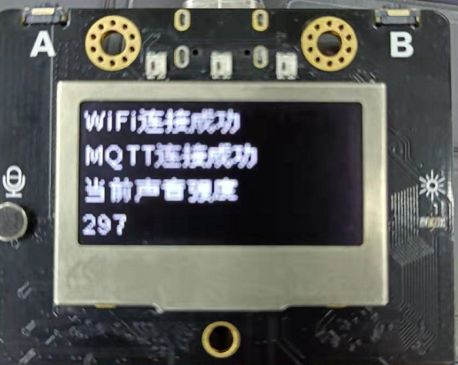
五、测试/调试及实验结果分析
由上图可知, Easy IoT上实现mqtt消息的通讯的实验成功.

六、实验结论与体会
这次实验还算顺了,虽然不知道为什么用自己的手机的4G网络的热点连接不成功,但是还好用实验室的热点连接成功了,还有就是刚开始的主代码里没有加循环,导致不能发送MQTT消息,细心的老师路过的时候就一眼看出来并且给我指正,谢谢老师.
2021年 4 月 7 号
学号：2018324141
姓名： 胡秀梅

